FASES REQUERIMIENTO DE SOFTWARE

1. DESCRIPCION GENERAL DEL REQUERIMIENTO 2
2. FASE DE FORMALIZACIÓN 3
3. ANALISIS DE REQUISITOS Y REQUERIMIENTOS 4
5. LEVANTAMIENTO DEL REQUERIMIENTO DETALLADO 8
6. DISEÑO DE LA ARQUITECTURA DE SOLUCION 10

DESCRIPCION GENERAL DEL REQUERIMIENTO

PROYECTO | Abogabot
Nombre del Requerimiento: | Automatización de demandas.
Fecha Solicitud: | 18/02/2022
Responsable(s) Solicitud: | Abogado Maldonado.
Dependencia(s) Solicitante: | Administración de abogados Maldonado.
Responsable Funcional designado por el equipo de desarrollo de software: | José Armando Olayo Sámano

FASE DE FORMALIZACIÓN

Descripción de la Solicitud
Usuario Solicitante
- Al momento de llenar el formulario se manda al proceso de pago para finalizar la transacción.
- Para dar seguimiento a su demanda, el cliente crea una cuenta en la plataforma y verá el seguimiento de cada una de las actualizaciones del proceso legal.
- El administrador del sitio recibe la notificación de una nueva demanda y con los datos llenados del formulario se crea automáticamente el documento legal en formato Word para empezar el proceso.
- El administrador recibe el pago y debe de ser capaz de verlo en un dashboard para ver la cantidad de ingresos recibidos.
- El administrador actualiza el proceso de la demanda y agrega comentarios en cada paso del proceso.
- Al usuario le llegan correos de notificación para saber el avance de su proceso.

- La página debe de ser responsive para poderla ver desde el celular.

- La preferencia de colores del cliente es azul marino y blanco, pero acepta propuestas.
Líder Funcional
- Los usuarios llenarán un formulario para crear su demanda. Una vez terminado el sistema pedirá el pago para que proceda la transacción.
- Los usuarios crearán su cuenta en la cual podrá ver el estado de su demanda, al igual que todas sus actualizaciones y su evolución a través del proceso legal.
- El sistema genera automáticamente un documento de Word con los datos obtenidos y lo entrega al administrador junto con una notificación para comenzar el proceso.
- El admin puede ver un dashboard de pagos para analizar sus ingresos. Los datos de pago también se encuentran disponibles para ser vistos individualmente en su demanda correspondiente.
- El administrador ingresa las actualizaciones en cada paso de la demanda y agrega sus comentarios, el usuario es notificado en estas actualizaciones.
- El usuario es notificado por medio de correos electrónicos sobre el avance de su demanda.
- Los elementos de la página deben ser responsivos para poder usarse desde el celular.
- Usar preferentemente color azul marino y blanco. (Cliente acepta recomendaciones)

FIRMAS DE ACEPTACIÓN:

Abogado Maldonado José Olayo
________________________________ _______________________________
Nombre Responsable Solicitud Nombre Líder OTI
Abogados Maldonado Oficina Tecnologías de la Información

ANALISIS DE REQUISITOS Y REQUERIMIENTOS

Fecha Inicio | 04/03//2022 |  | Fecha Final | 27/03//2022
Modelamiento de Negocio
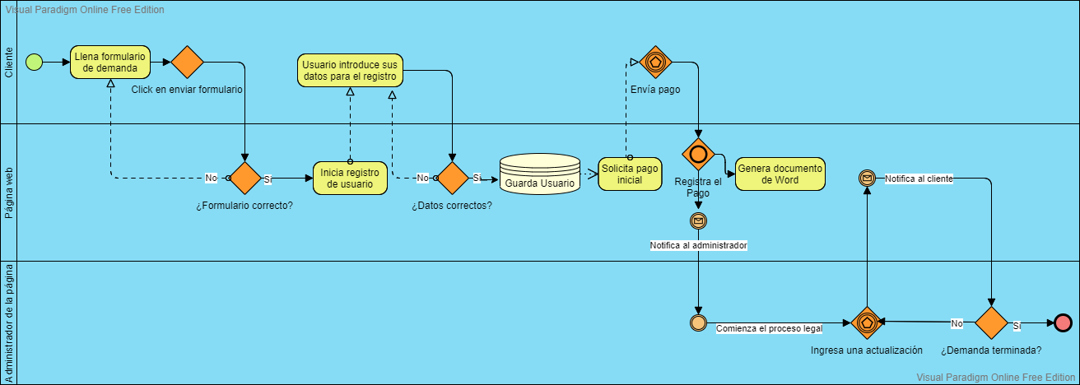

Términos de Referencia
Alcance de la solución | Describa de forma detallada y clara lo que, SI incluye la solución y lo que NO incluye, especificando hasta donde se pretende llegar con la del requerimiento.  Se desarrollará un sitio web, el cual contendrá un formulario de demandas, los usuarios podrán registrarse en el sitio para que su demanda sea procesada, el/los administrador/es podrá/n acceder a la información de pagos a través de un dashboard de pagos y serán notificados cada que exista una nueva demanda, además de que podrán emitir actualizaciones en los procesos de las demandas existentes. Los usuarios serán notificados en cada actualización.
Requerimientos Funcionales y criterios de aceptación y | - Formulario de demanda.  - Registro de usuarios.  - Dashboard de pagos.  - Envio de actualizaciones.  - Notificaciones.
Requerimientos no Funcionales y de calidad | - Comprobación de información válida.  - Integridad en las transacciones.
Requisitos Técnicos | Tipo de Desarrollo | Web Escritorio Móvil Servicio Web  Servicio Windows Otro:__________________
Requisitos Técnicos | Base de Datos | Oracle  SQL Server  MySQL  MongoDB  Otro:__________________ |  |  | Versión  _______  _______  _______  _______  _______  _______
Requisitos Técnicos | Lenguaje | C#  VB  PHP  Java  JavaScript  Otro:___________________ |  |  | Versión  _______  _______  _______  _______  _______  _______  _______
Viabilidad Técnica | Luego de adelantado el análisis de los requisitos y requerimientos es viable proponer una solución técnica para esta solicitud: SI (X) NO ( )

FIRMAS DE ACEPTACIÓN:

Abogado Maldonado José Olayo
________________________________ _______________________________
Nombre Responsable Solicitud Nombre Líder OTI
Abogados Maldonado Oficina Tecnologías de la Información

- FASE DE PLANEACIÓN Y GERENCIA DEL PROYECTO

Responsable |  |  |  |  |  | Fecha
Plan estratégico de fases del proyecto
N° | Nombre Etapa | Actividad |  | Fecha Inicio | Fecha Fin |  | Comentarios
1 | Requerimientos | Análisis de requerimientos |  | 27/02/2022 | 04/03/2022
2 | Diseño | Diseño |  | 27/02/2022 | 04/03/2022
3 | Implementación | Desarrollo |  | 04/03/2022 | 15/04/2022
4 | Testing | Verificación |  | 11/04/2022 | 15/04/2022
5 | Evolución | Mantenimiento y evaluación |  | 15/04/2022 | 15/05/2022

NOTA: Las fechas de planeación establecidas en este documento son aproximadas y estarán sujetas a modificaciones que surjan por control de cambios u otros factores.

FIRMAS DE ACEPTACIÓN:

Abogado Maldonado José Olayo
________________________________ _______________________________
Nombre Responsable Solicitud Nombre Líder OTI
Abogados Maldonado Oficina Tecnologías de la Información

LEVANTAMIENTO DEL REQUERIMIENTO DETALLADO

Las historias de usuario deben ser independientes y debidamente identificadas; deben corresponder a una única funcionalidad y deben ser cortas y concisas
HISTORIAS DE USUARIO
Nº. |  | 1
Titulo |  | Primer contacto con el sitio web
Fecha |  | 04/03/2022
Característica/Funcionalidad
Quiero entrar a la página y que sea sencilla e intuitiva para mí, que no me cueste trabajo usarla.
Razón/Resultado
Con la finalidad de sentirme cómodo usando el sitio web y por lo tanto adquiriendo los servicios de abogados Maldonado.
Criterios de Aceptación
Nº | Titulo |  | Contexto | Evento
1... | Primer contacto. |  | La persona conoce por primera vez el sitio web y es la primera vez que hace uso del mismo. | El usuario accede al sitio web por primera vez.
2 | Cliente que regresa. |  | El usuario ya ha usado el sitio, pero sigue haciéndolo porque se siente cómodo con el mismo. | El usuario accede al sitio web siempre que necesita.

HISTORIAS DE USUARIO
Nº. |  | 2
Titulo |  | Inicio de demandas
Fecha |  | 04/03/2022
Característica/Funcionalidad
Quiero poder iniciar una demanda fácilmente al hacer uso del sitio web.

Razón/Resultado
Con la finalidad de que el uso del sitio web no sea pesado para mí.
Criterios de Aceptación
Nº | Titulo |  | Contexto | Evento
1... | Inicio de demanda |  | El cliente quiere comenzar una demanda. | El cliente puede iniciar fácilmente una demanda proporcionando la información requerida en el formulario de demanda.

HISTORIAS DE USUARIO
Nº. |  | 3
Titulo |  | Registro de usuarios
Fecha |  | 04/03/2022
Característica/Funcionalidad
Quiero que todos mis clientes queden registrados en el sistema.
Razón/Resultado
Con la finalidad de que puedan regresar a ver el progreso de sus demandas, así como tener información disponible para mejorar la relación con cada cliente.

Criterios de Aceptación
Nº | Titulo |  | Contexto | Evento
1... | Registro de nuevo cliente. |  | Cliente no registrado solicita una demanda. | Un cliente envía la información de su demanda y el pago correspondiente.

HISTORIAS DE USUARIO
Nº. |  | 4
Titulo |  | Dashboard de pagos
Fecha |  | 04/03/2022
Característica/Funcionalidad
Quiero poder ver la información de los pagos en un dashboard dedicado.

Razón/Resultado
Con la finalidad de administrar los ingresos en base a la información estadística proporcionada.
Criterios de Aceptación
Nº | Titulo |  | Contexto | Evento
1... | Dashboard de pagos. |  | El administrador de la página requiere información acerca de los pagos recibidos. | Administrador ingresa al dashboard de pagos.

HISTORIAS DE USUARIO
Nº. |  | 5
Titulo |  | Actualizaciones.
Fecha |  | 04/03/2022
Característica/Funcionalidad
Quiero que mis clientes sean notificados por correo electrónico cada que yo agrego una actualización en sus demandas.

Razón/Resultado
Con la finalidad de mantener a mis clientes actualizados en todo momento de los avances en su proceso legal.
Criterios de Aceptación
Nº | Titulo |  | Contexto | Evento
1... | Notificaciones |  | El proceso legal tiene un avance importante. | Administrador de la página ingresa una actualización.

FIRMAS DE ACEPTACIÓN:

Abogado Maldonado José Olayo
________________________________ _______________________________
Nombre Responsable Solicitud Nombre Líder OTI
Abogados Maldonado Oficina Tecnologías de la Información

